题目：利用信息技术开展分数教学研究

东堤头小学 李梅

利用信息技术开展分数教学研究

摘要：分数是小学数学的难点和重点内容，小学生学好分数部分的知识，对小学生今后的发展有很大的好处。本文通过文献综述法和案例法，在收集研究国内外学者利用信息技术教学的基础上，结合小学生特点和分数教学的特点，设计了三个利用信息技术进行分数教学的案例，充分体现出利用信息技术进行分数教学的优越性，并结合案例提出了若干利用信息技术进行分数教学的优势和利用信息技术进行分数教学可能会出现的问题。

关键词：分数； 信息技术； 分数教学

一、问题的提出

（一）研究背景
当今世界是信息化的时代，科技是强国之本，人才是关键，所以，一个国家的教育发展很重要。小学阶段是人的启蒙阶段，学好数学对小学生今后的发展起着至关重要的作用。将信息技术引用到数学教学中，可以提高小学生学习数学的能力。现在有许多关于信息技术在教学应用中的文章，除了期刊上的文章外还包括很多篇硕士学位论文。明道管理学院硕士荘百昌在《电脑辅助教学对国小三年级学习分数学习成效之研究》一文中，针对小学三年级学生进行研究，进行实验的前后对比，得出使用电脑辅助教学对分数概念学习成效的影响，提出对现在和未来的建议。还有很多论文中都证实了利用信息技术进行分数教学确实存在其优越性，现在教师也在广泛普遍的使用信息技术进行教学。

（二）研究的目的和意义

1．研究目的
在小学阶段，分数是正整数和小数之间的桥梁，也是中学阶段扩展有理数的基础，因此，分数部分学习的重要性可想而知。分数教学的教学目标是让学生理解分数所表示的含义，初步建立分数的概念，为以后学习分数和小数打下基础。为了提高分数教学的有效性，考虑小学生的实际情况，以教学实践为基础，利用信息技术进行分数知识的展示，配合教师的课堂讲解可以大大提高教学效率。信息技术在教学中的普及也会提高教师的综合素质，从而提高教学质量。
本研究是在前人研究成果的基础之上，针对小学生分数的初步认识、分数大小比较、异分母分数运算等内容，研究以计算机技术为辅助教学手段，提高小学生分数教学成效，并举例几种常见的计算机技术在小学分数教学中的应用，结合案例提出了若干利用信息技术进行分数教学的优势和利用信息技术进行分数教学可能会出现的问题。

2．研究意义
（1）理论意义
首都师范大学教授王尚志在报告《整体把握小学数学课程》中说过：重要数学从小学数学开始。所以，从小培养学生的数学素养对他们今后数学的学习十分重要。数学是一门既具体又抽象的学科，小学生学习数学可以提高抽象逻辑思维能力，其中包括了大量的抽象概念以及概念间复杂的逻辑关系。皮亚杰的认知发展理论认为，小学阶段处于由具体运算阶段向形式运算阶段的发展时期，是抽象思维能力的重要培养时期，在低年级时期，学生能凭借具体事物或从具体事物中获得的表象进行逻辑思维，到了高年级，学生便可以从多种角度对抽象的性质进行思维了。而且当学生们正确认识了分数的意义后，就能很好的理解自然数和有理数，不会将他们混淆。当前小学生对分数这部分内容的学习存在很大的困难，老师难讲学生难学，在与数学老师沟通过程中发现，一些老师在做课时都不愿意选择跟分数有关的内容去展示。利用信息技术进行分数教学，将分数具体生动地呈现在学生的面前，有利于学生的抽象思维能力的培养，也有利于学生对分数概念的理解，从而使教师的教学更加有效，提高了教学效率。

二、概念界定

（一）信息技术
1986年英国的Van Weert先生提出了“信息技术”（Information Technology）的术语，他认为在学校的教学中与信息技术相关的教学活动有4类：信息技术科学本身的学习和应用，利用信息技术作为辅助工具支持的学习，利用信息技术作为途径的学习，利用信息技术作为工具的教学管理。多媒体计算机技术目前学术界还没有严格的统一的定义。一般的多媒体技术就是利用计算机综合处理多种媒体的信息，例如文本、图形、图像、声音和视频等。集成性、交互性和控制性是多媒体技术的三个最基本的特征。国际互联网就是现在我们普遍使用的互联网，即Internet。

三、研究方法
文献综述法。案例法。

四、信息技术与分数教学相结合

（一）教学案例

1．分数的初步认识
分数的内容第一次出现是在小学三年级，包括认识几分之一、认识几分之几和分数的简单计算。现以分数的初步认识这一章的第一节内容认识几分之一为例，在教学过程中，适当的使用Authorware软件进行教学。
（1）设计思路
传统的教学主要是通过实物演示、书本讲解和教师讲解向学生传递信息。将信息技术引入课堂后，通过计算机的动态演示，利用计算机图文并茂的特点，并结合小学生概念形成的特点，可以使学生对分数概念的理解更加直观。
（2）操作过程
①创设情境，激发兴趣
利用卡通人物故事，引起学生兴趣。如图4-1-1，4-1-2，4-1-3所示
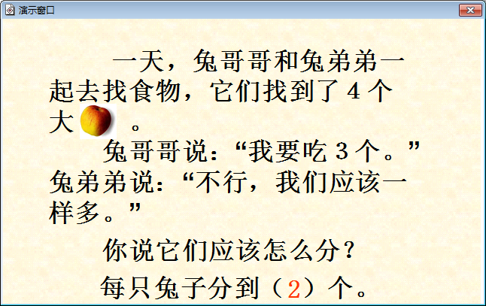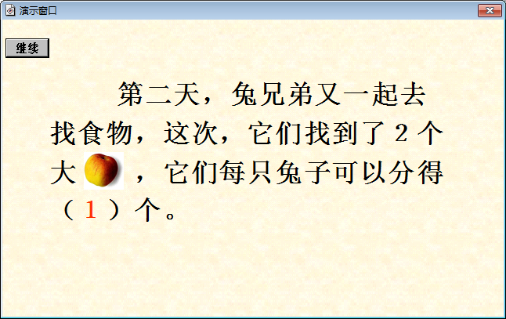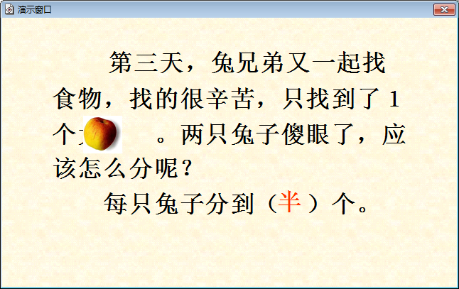
图4-1-1 图4-1-2 图4-1-3
②引出新课
每只兔子分到一半，一半是几个？一个苹果，从中间把它平均分成两块，每块是多少？怎样写？（计算机演示动态分的过程） 如图4-1-4
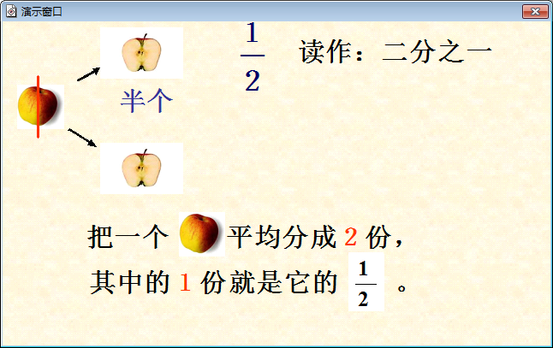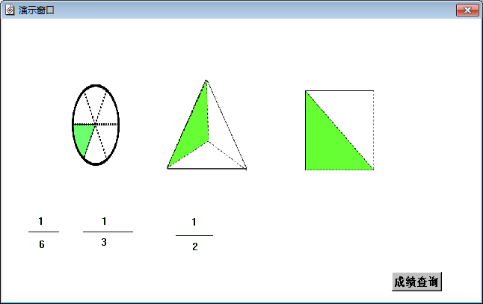
图4-1-4 图4-1-5
讲完知识点，马上巩固练习，如图4-1-5，图片中的一个圆，它是怎样分的？分成了几份？每一份是圆的多少？怎样用分数来表示？（把一个圆平均分成6份，每一份是圆的六分之一，用$\frac{1}{6}$表示）（计算机演示分法和表示法）
练习完总结知识点，如图4-1-6，像$\frac{1}{2}、\frac{1}{4}、\frac{1}{6}、\frac{3}{5}$ ……这样的数都是分数，分数由哪些部分组成？（分数线，分母，分子，）分数是怎样写的？（先写分数线，再写分母，最后写分子，读作五分之三）（板书演示分数的写法）
③课堂练习
如图4-1-7所示，让同学们在学习完新课后，自己动手，巩固新知。
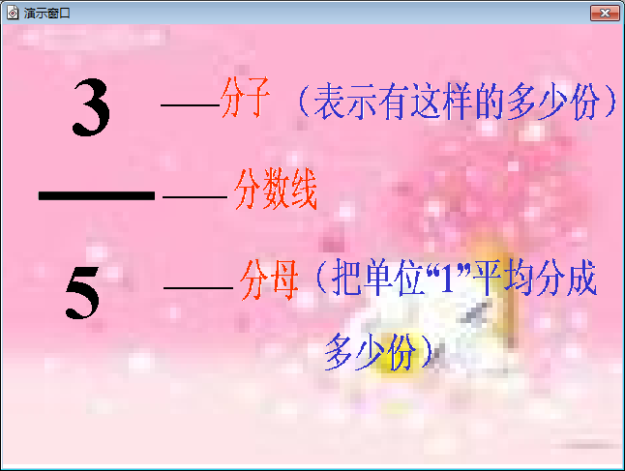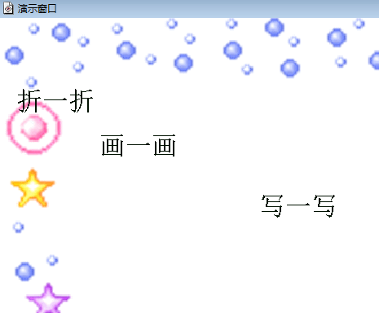
图4-1-6 图4-1-7
（3）教学效果
引入新课时，利用小学生喜欢的动物形象开始，来激发学生兴趣，使新课的导入更加自然。紧接着连续提出了三个问题，引导学生主动来解决问题，接着就是将苹果一分为二的新课的教学，这个动态的过程，有利于学生建立一个重要的数学概念——平均分，平均分后的每一份的大小是相同的。而且，利用Authorware软件演示切苹果的动态过程，改变了在传统课堂中，教师可能会用一个真的苹果，然后在课堂上用刀从中间分成两半的形式，简单方便，而且又生动直观。但学习分数各部分的名称和分数的写法时，在利用信息技术演示之后，教师必须将这些在黑板上一步一步的写下来，因为小学生还处于数学学习的初级阶段，需要养成良好的数学书写习惯，教师要起到规范小学生书写习惯的作用。

2．异分母分数加减
小学五年级，学生们开始学习异分母分数加减法的内容，这部分内容是在学生们已经了解了分数的基本性质、分数的约分、通分、分数和小数互化的方法以及同分母分数加减法的算理基础上进行的教学。其中同分母分数加减的计算方法是本节课最直接的知识起点。现以异分母分数加减内容为例，在教学过程中，使用Excel软件进行教学。
（1）设计思路
传统的教学方法主要是通过教师和学生一起折纸的方法来学习异分母分数加减，利用Excel软件进行教学，将信息技术引入课堂后，可以将折纸涂色等程序省略，通过计算机的动态演示，不仅可以更直观有效，而且更方便简捷，节省了宝贵的课上时间，调动学生们学习的积极性。
(2)操作过程：
①创设情境，激发兴趣
请学生口算： $\frac{2}{4}+\frac{1}{4}\begin{matrix} & \end{matrix}\frac{4}{6}+\frac{1}{6}\begin{matrix} & \end{matrix}\frac{1}{3}+\frac{1}{3}\begin{matrix} & \end{matrix}\frac{2}{4}−\frac{1}{4}\begin{matrix} & \end{matrix}\frac{7}{8}−\frac{4}{8}$
然后让每人准备两张大小一样的圆形纸分别折出$\frac{1}{2}和\frac{1}{4}$ ，涂上颜色，根据手上折出的图形，列算式并计算：$\frac{1}{2}+\frac{1}{4}$ $\frac{1}{2}−\frac{1}{4}$
(据折出的图形，得出$\frac{1}{2}+\frac{1}{4}=\frac{3}{4}$ $\frac{1}{2}−\frac{1}{4}=\frac{1}{4}$)
同时计算机演示动态的过程。如图4-2-1所示
紧接着提出问题：比较$\frac{1}{2}+\frac{1}{4}$ ，$\frac{1}{2}−\frac{1}{4}$ 跟刚才的口算题有什么不同？
（它们的分母不同，希望同学们通过观察大屏幕，得出$\frac{1}{2}$等于$\frac{1}{4}$加上$\frac{1}{4}$）
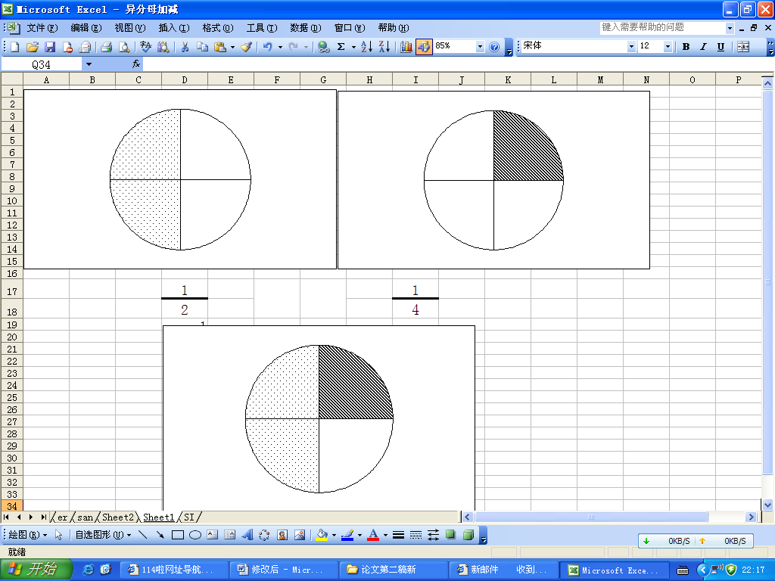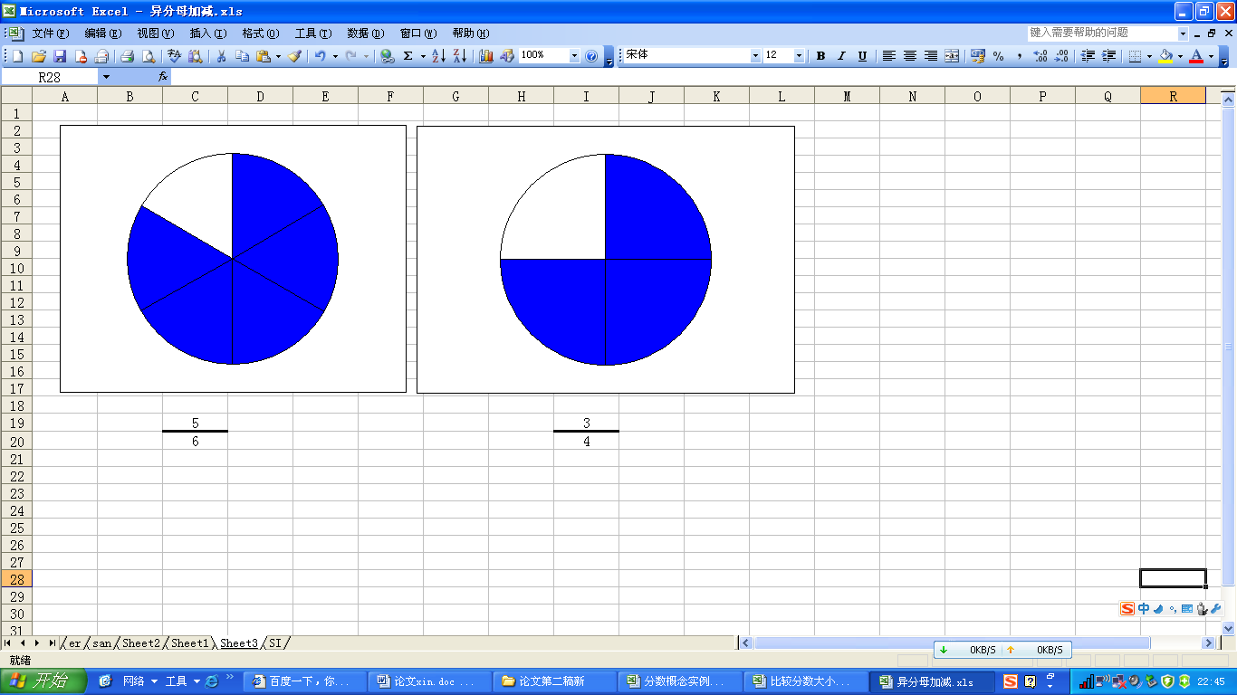
图 4-2-1 图4-2-2
教师点评一下学生的回答，然后揭示今天的课题：异分母分数的加减。
（板书：异分母分数加减法）
②引入新课
让同学们估算一下： $\frac{5}{6}−\frac{3}{4}$等于几分之几？
并且用折纸的方法来验证你的结果。看看通过折纸，你发现了什么？
($\frac{3}{4}$很容易就折出来了，但$\frac{5}{6}$在不借助工具的情况下很难折出来，老师要及时出示Excel图，如图4-2-2）
让同学们根据图自己尝试总结。
（可能出现的结果：在把左面的图蓝色部分向右移动，盖住右面蓝色部分，左边那图多出来的就是结果；虽然它们的整体“1”一样，但是它们的分子、分母都不相同，不能直接进行运算；将$\frac{5}{6}$变成$\frac{\text{10}}{\text{12}}$，$\frac{3}{4}$变成$\frac{9}{\text{12}}$。）
然后着重介绍第三种结果。（师板书：$\frac{5}{6}$和$\frac{3}{4}$转化成分母相同的分数才能相减）
为了强化学生记忆和正确地理解，教师用Excel直观地将$\frac{5}{6}$-$\frac{3}{4}$转化成$\frac{\text{10}}{\text{12}}$-$\frac{9}{\text{12}}$。
（如图4-2-3所示）
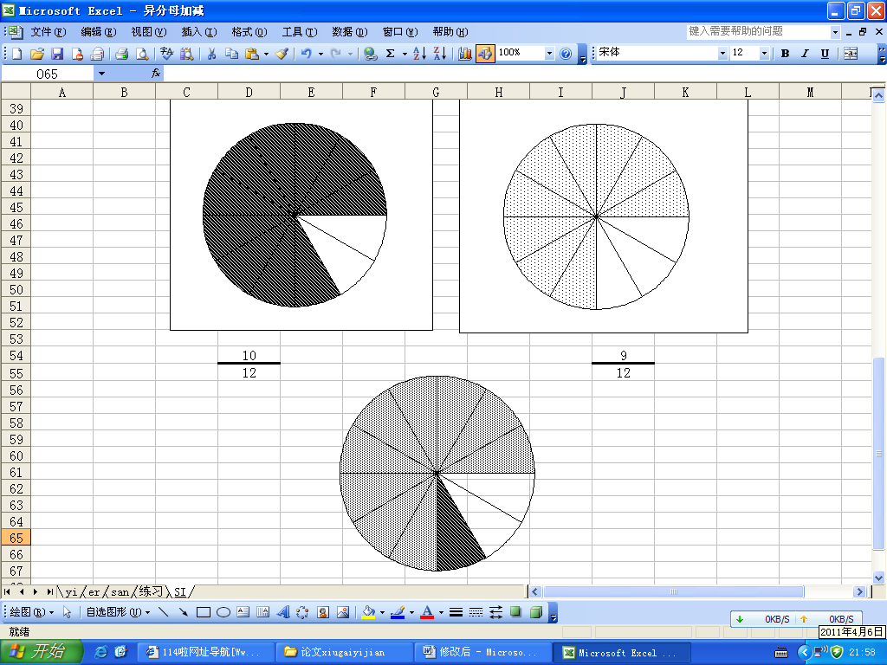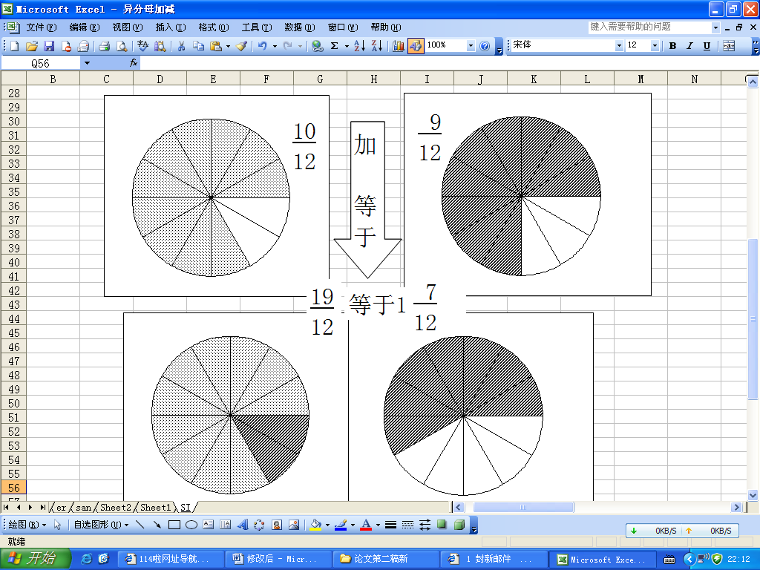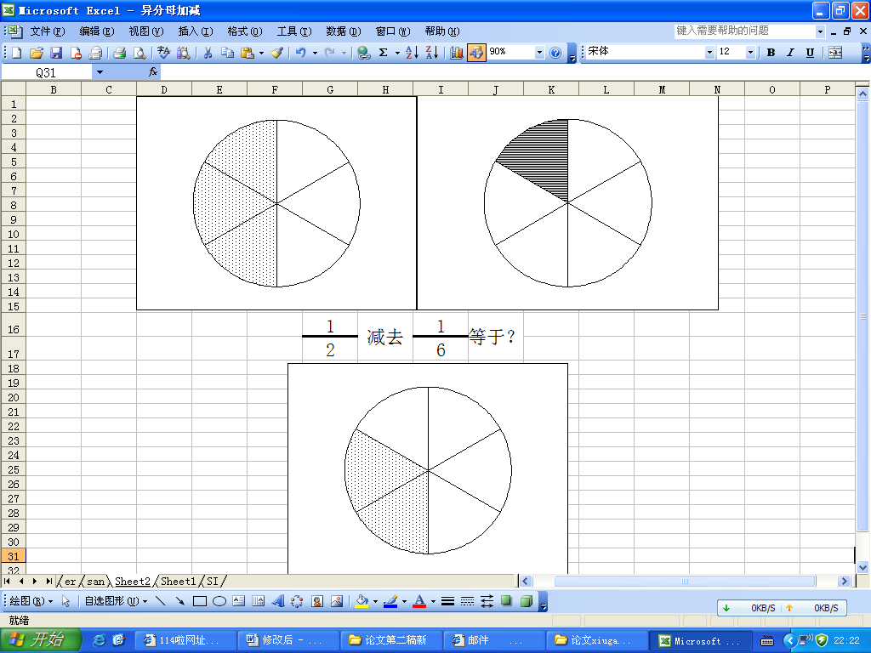
图4-2-3 图4-2-4 图4-2-5
之后，变换数字，巩固知识（$\frac{5}{6}$+$\frac{3}{4}$）
学生讨论回答后，为了验证回答的是否正确，教师运用Excel演示（图4-2-4）
③课堂练习
$\frac{1}{2}−$$\frac{1}{6}$ = （说出计算过程）
教师运用Excel演示$\frac{1}{2}−$$\frac{1}{6}$ = （图4-2-5）
（3）教学效果
传统的异分母分数加减的教学方法，就是老师带领学生一起折纸涂色，但在操作过程中难免有的同学没有做出来，老师又不可能照顾到所有的人，就会影响教学效果，但利用Excel软件进行教学，也利用传统的教学方法，使二者结合。

3.分数的乘法和除法
小学六年级，小学生已经学习了分数的大部分知识，抽象思维能力有所提高，接下来就该学习分数的乘法和除法。分数的乘法和除法是学生运用分数解决问题的重要方法。学习分数的乘法和除法主要是要求学生掌握分数乘法的运算，在教学过程中，适当的使用PowerPoint软件进行教学。
（１）设计思路
分数乘法的运算主要是让学生学会分数乘整数与分数乘分数的计算，因此，在学习本课内容时，教师需要利用两种例题来给学生做示范，先让学生学会分数乘整数，进而学会分数乘分数的计算，并总结分数乘分数的计算方法。利用信息技术进行教学,可以将分数乘法的计算法理清晰直观的呈现给学生们。
- 操作程序
①创设情境，激发兴趣
首先利用powerpoint软件出示一道整数乘分数的例题，如图4-3-1
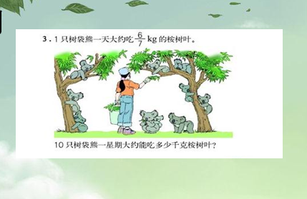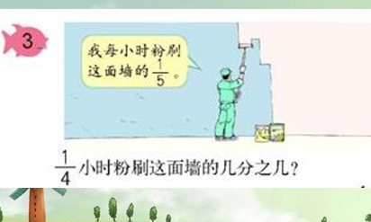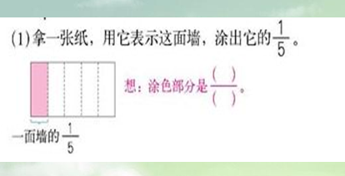
图4-3-1 图4-3-2 图4-3-3
（希望同学们自己思考列式，找同学到黑板上写，强调格式的书写和工整程度）
一个整数乘一个分数，就是求这个数的几分之几。
今天就来学习分数乘法的计算方法。（板书）
②引入新课
出示分数乘分数的例题，如图4-3-2，4-3-3,4-3-4,4-3-5所示
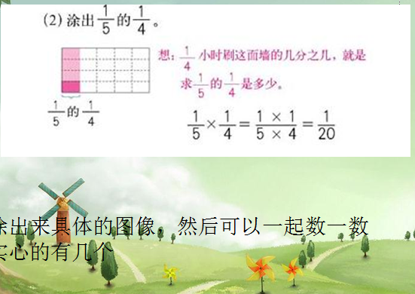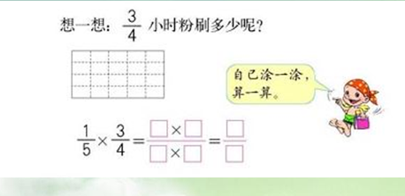
图4-3-4 图4-3-5
通过例题的计算，希望同学们动脑思考分数乘分数的计算方法。如图4-3-6
然后总结成容易记忆的句子，便于同学们理解记忆。如图4-3-7

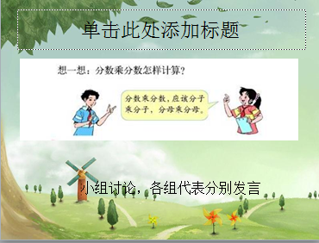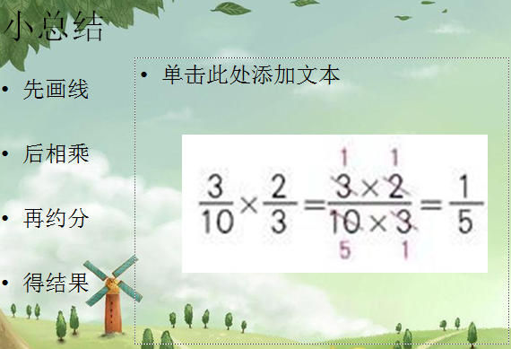
图4-3-6 图4-3-7
③课堂练习
$\frac{1}{3}×\frac{1}{4}$ $3×\frac{\text{11}}{\text{12}}$
（3）教学效果
在复习旧知识和巩固练习的时候，由于分数应用题的题目一般比较长，在传统的教学中，教师一般采用在黑板上抄题，也有的采用读题的方式。在黑板上抄写题目，一般比较耗费时间，教师读题又不利于学生的思考。如果采用计算机这些问题就可以得到解决，直接将题目准备好，显示在大屏幕上，清晰明了，节约时间。在新课讲解时，主要是要学生掌握分数乘分数的计算方法。传统课程一般是教师带领学生一步一步从整数到分数来列式子，亲自用纸画出来，将各个式子完整的写出来，然后根据黑板上的式子总结分数乘分数的计算方法。这样教师费时费力，同时也使学生的注意力容易分散。用计算机演示，可以使学生初步掌握理解分数乘分数的计算方法。

五、利用信息技术进行分数教学的优势

（一）变抽象为直观，加强学生对数学知识的理解

（二）利用信息技术激发学生的学习兴趣

（三）提高课堂教学时间的利用率

（四）利用网络技术丰富知识，师生网上交流巩固学习，开发课程资源

六、利用信息技术进行分数教学可能存在的问题

（一）忽略传统教学手段
利用信息技术进行分数教学，由于使用了多媒体计算机，所以很多的演示过程都是通过计算机的演示完成的，教师和学生的注意力都集中在大屏幕上，忽视了教师板书的重要性。

（二）课件制作存在的问题
教学软件是利用多媒体计算机技术进行教学的基础，是否能够选择合适的教学软件是关系到是否能够达到预期效果的关键因素，因此教师在教学前要选择合适的教学软件。

（三）学生上网存在的问题
无论是从网络中搜索学习资料，还是在网络平台上进行师生交流，都需要师生通过上网来实现。现阶段网络上存在的一些不良信息，还有学生上网的自控能力较弱等等，这些网络弊端都可能在利用信息技术教学的过程中出现。

（四）利用信息技术的能力水平参差不齐
利用信息技术首先要有计算机的支持，还要具备基础的多媒体设备。目前在一些地区和学校还不具备这种条件，因此这种教学手段的使用在这些地区和学校还存在一定的限制。由于网络的限制，部分地区没有上网的条件等等，这些问题都是利用信息技术进行教学的障碍，需要国家、社会和学校的共同努力。
本文通过利用信息技术进行分数教学的实例来进行列举， 结合所举实例提出了利用信息技术进行分数教学的优点和不足，希望在利用信息技术进行分数教学的过程中，充分发挥信息技术的优势，避免信息技术的不足，从而达到提高教学效率的目的，使学生更好的掌握分数、理解分数。由于本人自身的知识和能力有限，因此文章中也许会存在很多不足之处，教学实例也可能不够深入，提出的优点和不足有可能不够全面。论文中的不足之处希望各位能够给予批评指正。

王尚志．整体把握小学数学课程—从数学角度[R]．北京：首都师范大学，2012．
祝智庭．现代教育技术——走向信息化教育[M]．北京：教育科学出版社，2002：65．

